一、项目名称：秦巴山区地质灾害监测预警技术及应用

二、主要完成人情况：

|  |  |  |  |  |  |  |
| --- | --- | --- | --- | --- | --- | --- |
| **排名** | **姓**  **名** | **职务** | **职称** | **工作单位** | **完成单位** | **对本项目主要学术和技术创造性贡献** |
| **1** | 宁奎斌 | 总工程师 | 高级工程师 | 陕西省地质环境监测总站 | 陕西省地质环境监测总站 | 1、负责山区地质灾害技术支撑工作。2、秦巴山区地质灾害监测预警技术及应用主要创新理念的提出者。3、创新点1、2的主要贡献者。  4、投入工作量占本人同期技术工作量的80%。 |
| **2** | 李永红 | 副总工程师 | 教授级高级工程师 | 陕西省地质环境监测总站 | 陕西省地质环境监测总站 | 1、主持项目的开展工作，主要创新理念的提出者。2、解决了地质灾害的理论研究与外业调查的各种难题。3、负责了南郑县地质灾害调查与区划、汉台区地质灾害详细调查工作。4、创新点1、2的主要贡献者。5、投入工作量占本人同期技术工作量的80%以上。 |
| **3** | 谢婉丽 | 教研室主任 | 副教授 | 西北大学 | 陕西省地质环境监测总站 | 1、主持监测预警示范建设的理论研究。2、全面总结归纳秦巴山区地质灾害监测预警技术及应用工作。3、创新点5、6的主要贡献者。4、投入工作量占本人同期技术工作量的60%以上。 |
| **4** | 贺卫中 | 总工程师 | 高级工程师 | 陕西省地质环境监测总站 | 陕西省地质环境监测总站 | 1、组织实施地质灾害防治技术支撑工作。2、完成了汉台区地质灾害详细调查外业与室内综合研究。3、负责监测预警的组织实施工作。4、创新点1、2的主要贡献者。5、投入工作量占本人同期技术工作量的60%以上。 |
| **5** | 姚超伟 | 无 | 工程师 | 陕西省地质环境监测总站 | 陕西省地质环境监测总站 | 1、负责山区地质灾害时空分布规律研究。  2、负责山区地质灾害引发因素研究。3、负责山区地质灾害群测群防动态更新工作。4、创新点1、2的主要贡献者。5、投入工作量占本人同期技术工作量的60%以上。 |
| **6** | 李博 | 经理 | 工程师 | 西安捷达测控有限公司 | 西安捷达测控有限公司 | 1、具体实施监测预警示范建设。2、监测预警专利产品的主要贡献者。3、创新点1、2的主要贡献者。4、投入工作量占本人同期技术工作量的80%以上。 |
| **7** | 李辉 | 地质灾害防治室副主任 | 高级工程师 | 陕西省地质环境监测总站 | 陕西省地质环境监测总站 | 1、参与汉台区地质灾害详细调查外业工作。  2、参与秦巴山区地质灾害监测预警技术及应用。3、参与地质灾害群测群防动态更新工作。4、创新点1、2的主要贡献者。5、投入工作量占本人同期技术工作量的60%以上。 |
| **8** | 刘海南 | 无 | 工程师 | 陕西省地质环境监测总站 | 陕西省地质环境监测总站 | 1、参与汉台区地质灾害详细调查工作。  2、参与秦巴山区地质灾害监测预警技术及应用。3、参与地质灾害群测群防动态更新工作。4、创新点1、2的主要贡献者。5、投入工作量占本人同期技术工作量的60%以上。 |
| **9** | 杨渊 | 无 | 助理工程师 | 陕西省地质环境监测总站 | 陕西省地质环境监测总站 | 1、参与地质灾害群测群防动态更新工作。2、负责研究山区地质灾害监测预警成效的总结工作。3、创新点1、2的主要贡献者。4、投入工作量占本人同期技术工作量的60%以上。 |
| **10** | 张新宇 | 无 | 高级工程师 | 陕西省地质环境监测总站 | 陕西省地质环境监测总站 | 1、负责秦巴山区地质灾害监测预警技术及应用。2、参与地质灾害群测群防动态更新工作。3、创新点1、2的主要贡献者。4、投入工作量占本人同期技术工作量的60%以上。 |
| **11** | 何意平 | 地质灾害防治室副主任 | 工程师 | 陕西省地质环境监测总站 | 陕西省地质环境监测总站 | 1、参与秦巴山区地质灾害监测预警技术及应用。2、参与地质灾害群测群防动态更新工作。3、创新点1、2的主要贡献者。4、投入工作量占本人同期技术工作量的60%以上。 |

**三、完成人合作关系说明：**

项目组11个主要完成人在2006年1月～2016年12月间，共同承担了全省地质灾害防治技术支撑工作。承担并完成了南郑县地质灾害调查与区划项目、汉台区地质灾害详查调查项目，秦巴山区地质灾害监测预警技术及应用外业调查、综合研究、图件编制工作；完成了多篇论文的编纂工作。提交了南郑县地质灾害调查与区划、汉台区地质灾害详细调查和秦巴山区地质灾害监测预警项目等系列成果，研发了多个专利产品、软著，共同发表了多篇论文与著作等。

**四、主要完成单位排序及贡献：**

|  |  |  |
| --- | --- | --- |
| **排序** | **单位名称** | **主要贡献** |
| 第一完成单位 | 陕西省地质环境监测总站 | 1、对项目创新点1、2、3有重要贡献。  2、主持总体工作、实施野外调查、深化理论研究、负责技术推广、汇总科研成果。  3、研究了秦巴山区地质灾害的时空分布规律与发育特征。  4、研究了秦巴山区地质灾害与引发因素的相关系。  5、示范建设了秦巴山区典型地质灾害专业监测与群测群防工作，并全面推广与应用。 |
| 第二完成单位 | 西北大学 | 1、对项目创新点1、2有重要贡献。  2、实施野外调查、参加理论研究、负责监测预警关键技术研究，主要是临界雨强的研究。  3、归纳总结秦巴山区典型监测预警示范建设点的理论基础与实践应用。  4、负责监测预警数据系统研发与一张图的建设。 |
| 第三完成单位 | 西安捷达测控有限公司 | 1、对项目创新点1、2、3有重要贡献。  2、参与部分地质灾害的外业调查工作。  3、在地质灾害外业调查基础上，结合山区地质灾害发育特点，负责研发监测预警专利产品与监测预警点的示范建设。  5、在监测预警示范点建设的基础上，在陕南山区全面进行推广并负责实践与运用。 |

**五、完成单位合作关系说明：**

陕西省地质环境监测总站与西北大学合作期间，就如何做好秦巴山区地质灾害监测预警的关键技术研究进行充分合作；陕西省地质环境监测总站与西安捷达测控有限公司就如何建设地质灾害监测预警示范点与专利产品的研发进行合作。

组织形式是各单位为独立的项目组，完成各自领域内的专项研究。具体是：陕西省地质环境监测总站遴选典型山区，负责地质灾害详细调查，在外业调查与勘查的基础上，开展地质灾害时空分布规律研究、地质灾害引发因素研究、地质灾害监测预警技术的推广及应用、论文撰写等。西北大学负责监测预警关键技术研究，尤其临界雨强的研究。西安捷达测控有限公司在参与地质灾害外业调查的基础上，结合地质灾害发育特点，负责研发监测预警专利产品与监测预警点的示范建设。

各单位完成领域内的科研与实践工作，定期召开研讨会。各单位项目经费自筹且不分享各自的经济利益、承担项目时风险自担。

**六、项目简介：**

秦巴山区是我国“南水北调”中线工程的水源涵养地，也是长江上游地区重要的生态屏障。然而由于地质历史上多旋回造山影响，区内地质构造复杂、软弱岩体相间，在地震、深大断裂、新构造运动等内外动力作用下，加之极端天气和人为工程活动 影响下，突发性滑坡、崩塌、泥石流地质灾害频发、高发。地质灾害已经成为制约秦巴山区经济社会发展和生态文明建设的主要因素之一。

秦巴山区涉及多少地质灾害，类型是什么，分布规律又如何，有哪些引发因素，如何通过早期识别和超前预警预报等工作手段来防范地质灾害等实际问题一直困扰着秦巴山区的经济建设和社会发展。由此而涉及的秦巴山区地质灾害时空分布规律与发育特征、地质灾害引发因素及其相关性、地质灾害监测预警技术及示范建设、监测预警模式的推广运用等一系列的重大科学和关键技术问题。

为此，课题组全面对接国土资源业务，服务地质灾害防治事业，按照国家和地方政府减灾防灾需求，以秦巴山区为研究对象采用一系列新理论、新技术和新方法，基于地质灾害调查与区划、地质灾害详细调查、地质灾害信息系统建设、群测群防动态管理等工作，首次调查与核查清楚区内地质灾害类型与数量，建立了群专结合的监测预警体系，对危重地质灾隐患点全面实行了自动化专业监测预警与示范建设，对地质灾害的重大科学和关键技术问题开展了深入研究。几十名专业技术人员，经过十多年的不懈努力，取得了一系列创新成果，并全面推广与运用，有效地服务于地方政府减灾防灾和国土资源管理工作。

1、完成研究面积9.21×104km2，调查核查地质灾害隐患点8187处，完成46个县（区）地质灾害群测群防网络建设与数据库动态更新工作；完成了八角寺滑坡、王洼滑坡、庙垭沟泥石流、董家河泥石流四个地质灾害隐患的专业监测预警示范建设工作；建立了群专结合的监测预警点152个；完成1：100000地质灾害调查与区划报告1个、完成1：50000地质灾害详细调查报告1个、完成了多年地质灾害群测群防动态报告、完成了陕西省地质灾害防治信息平台的建设与数据集成。取得主要成果如下：

2、全面揭示了秦巴山区地质灾害时空分布规律与发育特征，科学分析了秦巴山区地质灾害与引发因素的相关，为地质灾害的监测预警及示范建设提供了依据。

3、采用日降雨强度和日综合降雨量相结合的方法，首次界定了安康、汉中和商洛三市滑坡灾害预报级、临报级、警报级的启动值、加速值、临灾值，这为预警预报的阈值设置提供了直接依据。

4、以秦巴山区典型的堆积层滑坡和黄土滑坡为重点研究对象，创新性地提出了适宜的监测预警技术。

5、根据监测预警技术与成功预报的拟合关系，发现了陕西省成功预报的综合模式：专业监测型、巡查排查型、气象预警型、群测群防型。

6、项目实施过程中，出版专著2部，授权实用新型专利4项、发明专利1顶，发表论文20余篇，取得软件著作权4项。

7、及时推进成果转化，取得了重大的防灾减灾效益。项目边实施边投入应用，2016年底后投入整体应用。通过监测预警，研究区成功预报多起地质灾害，避免了大量的人员伤亡和财产损失，社会效益显著。在成功预报的地质灾害中，2013～2017年近5年成功预报地质灾害数量45起，避免人员伤亡1923人，避免直接经济损失15372万元。项目实施期间及投入使用后，确保了研究区各县（区）在册的地质灾害隐患点“零伤亡”。

8、通过产学研结合的方式，促进了地质灾害领域团队建设和人才成长，培养了博士研究生6个、硕士研究生20个；教授级高级工程师1个、高级工程师5个。

**七、主要论文专著目录：**

|  |  |  |  |  |  |  |  |  |  |  |  |  |  |
| --- | --- | --- | --- | --- | --- | --- | --- | --- | --- | --- | --- | --- | --- |
| 序号 | 论文专著名称 | 刊名 | 作者 | 影响因子 | 年卷页码 | 发表时间 | 通讯作者 | 第一作者 | 国内作者 | SCI他引次数 | 他引总次数 | 知识产权是否归国内所有 | 对应附件编号 |
| 1 | 2000-2016年陕西省地质灾害时空分布规律及变化趋势 | 中国地质灾害与防治学报 | 宁奎斌、李永红、何倩、韩健楠、刘海南、李卫波、张玲玉、李傲雯 | 1.357 | 2018年29卷91页 | 2018-02-09 | 宁奎斌 | 宁奎斌 | 宁奎斌 | 0 | 0 | 是 | 2-1 |
| 2 | 基于综合防治体系抗灾能力的泥石流沟风险评价 | 灾害学 | 韩健楠、李永红、刘海南、何倩、李傲雯 | 1.764 | 2018年33卷230页 | 2018-01-09 | 李永红 | 韩健楠 | 韩健楠 | 0 | 0 | 是 | 2-2 |
| 3 | 秦巴山区泥石流动力学特征及致灾模式 | 灾害学 | 李永红、刘海南、杨渊、胡文寿、何倩、李傲雯 | 1.764 | 2018年33卷71页 | 2018-01-09 | 李永红 | 李永红 | 李永红 | 0 | 0 | 是 | 2-3 |
| 4 | 对高速远程链生突发地质灾害防治问题的思考 | 灾害学 | 宁奎斌、刘海南、姚超伟、何倩、李永红 | 1.764 | 201７年32卷11页 | 2017-10-20 | 宁奎斌 | 宁奎斌 | 宁奎斌 | 0 | 1 | 是 | 2-4 |
| 5 | 关于陕西南部堆积层滑坡的几点新认识 | 地质灾害与环境保护 | 李勇、张新宇、滕宏泉、何意平、杨渊 | 0.494 | 2016年26卷43页 | 2015-09-25 | 李 勇 | 李 勇 | 李 勇 | 0 | 1 | 是 | 2-5 |
| 6 | 陕南秦巴山区地质灾害与影响因素的相关性分析 | 南水北 调与水 利科技 | 强菲、赵法锁、党亚倩 | 0.714 | 2015年13卷556页 | 2015-05-14 | 强 菲 | 强 菲 | 强 菲 |  | 8 |  | 2-6 |
| 7 | 陕西秦岭南麓 316 国道沿线地质灾害防治对策研究 | 灾害学 | 姬怡微、李永红、向茂西、贺卫中、刘海南、李辉 | 1.764 | 2015年30卷199页 | 2015-04-20 | 李永红 | 姬怡微 | 姬怡微 | 0 | 27 | 是 | 2-7 |
| 8 | 陕南秦巴山区地质灾害发育及空间分布规律 | 灾害学 | 强菲、赵法锁、段钊 | 1.764 | 2015年30卷193页 | 2015-04-20 | 强 菲 | 强 菲 | 强 菲 |  | 18 |  | 2-8 |
| 9 | 一种新的滑坡监测系统的设计和应用 | 地质灾害与环境保护 | 张新宇、高帅 | 0.494 | 2015年26卷72页 | 2015-03-25 | 张新宇 | 张新宇 | 张新宇 | 0 | 2 | 是 | 2-9 |
| 10 | 陕西镇安县地质灾害特征及其危险性分区 | 中国地质灾害与防治学报 | 仵拨云、滕宏泉、李勇、何意平 | 1.357 | 2014年25卷81页 | 2014-12-15 | 仵拨云 | 仵拨云 | 仵拨云 | 0 | 5 | 是 | 2-10 |
| 11 | TSP超前预报法在秦安高风险隧道中的应用 | [科学技术与工程](http://epub.cnki.net/kns/Navi/ScdbBridge.aspx?DBCode=CJFD&BaseID=KXJS&UnitCode=&NaviLink=%e7%a7%91%e5%ad%a6%e6%8a%80%e6%9c%af%e4%b8%8e%e5%b7%a5%e7%a8%8b) | [王延寿](http://epub.cnki.net/kns/popup/knetsearchNew.aspx?sdb=CJFQ&sfield=%e4%bd%9c%e8%80%85&skey=%e7%8e%8b%e5%bb%b6%e5%af%bf&scode=)、[谢婉丽](http://epub.cnki.net/kns/popup/knetsearchNew.aspx?sdb=CJFQ&sfield=%e4%bd%9c%e8%80%85&skey=%e8%b0%a2%e5%a9%89%e4%b8%bd&scode=)、[葛瑞华](http://epub.cnki.net/kns/popup/knetsearchNew.aspx?sdb=CJFQ&sfield=%e4%bd%9c%e8%80%85&skey=%e8%91%9b%e7%91%9e%e5%8d%8e&scode=)、[吴光辉](http://epub.cnki.net/kns/popup/knetsearchNew.aspx?sdb=CJFQ&sfield=%e4%bd%9c%e8%80%85&skey=%e5%90%b4%e5%85%89%e8%be%89&scode=) | 0.458 | 2014年14卷97页 | 2014-12-08 | [谢婉丽](http://epub.cnki.net/kns/popup/knetsearchNew.aspx?sdb=CJFQ&sfield=%e4%bd%9c%e8%80%85&skey=%e8%b0%a2%e5%a9%89%e4%b8%bd&scode=) | [王延寿](http://epub.cnki.net/kns/popup/knetsearchNew.aspx?sdb=CJFQ&sfield=%e4%bd%9c%e8%80%85&skey=%e7%8e%8b%e5%bb%b6%e5%af%bf&scode=) | [王延寿](http://epub.cnki.net/kns/popup/knetsearchNew.aspx?sdb=CJFQ&sfield=%e4%bd%9c%e8%80%85&skey=%e7%8e%8b%e5%bb%b6%e5%af%bf&scode=) |  | 5 |  | 2-11 |
| 12 | 陕南地区膨胀土滑坡形成机理及防治措施 | 地质灾害与环境保护 | 刘海南、李永红、贺卫中、向茂西、姬怡微 | 0.494 | 2014年25卷20页 | 2014-09-25 | 李永红 | 刘海南 | 刘海南 | 0 | 9 | 是 | 2-12 |
| 13 | 汉中市汉台区地质灾害防治对策研究 | 地质灾害与环境保护 | 向茂西、李永红、贺卫中、刘海南、姬怡微 | 0.494 | 2014年25卷7页 | 2014-06-25 | 李永红 | 向茂西 | 向茂西 | 0 | 19 | 是 | 2-13 |
| 14 | 汉中市汉台区地质灾害发育特征及分布规律研究 | 地下水 | 贺卫中、李永红、向茂西 | 0.230 | 2014年36卷121页 | 2014-03-25 | 李永红 | 贺卫中 | 贺卫中 | 0 | 12 | 是 | 2-14 |
| 15 | 陕西佛坪县城泥石流灾害成因与防治方案研究 | 地质灾害与环境保护 | 李永红、滕宏泉、康金栓 | 0.494 | 2014年25卷43页 | 2014-03-25 | 李永红 | 李永红 | 李永红 | 0 | 4 | 是 | 2-15 |
| 16 | 商州晚更新世黄土微结构特征及环境意义 | 甘肃科学学报 | 陈果、谢婉丽、刘强 | 0.443 | 2012年24卷4页 | 2012-12-25 | 谢婉丽 | 陈 果 | 陈 果 |  | 2 |  | 2-16 |
| 17 | 黄土边坡开挖后强度变化规律研究 | 地下水 | 刘强、谢婉丽、温笃武 | 0.230 | 2012年34卷208页 | 2012-05-25 | 谢婉丽 | 刘 强 | 刘 强 |  | 1 |  | 2-17 |
| 18 | 基于ANSYS的黄土高边坡开挖卸荷稳定性分析 | 地下水 | 温笃武、谢婉丽、刘强、王庆满 | 0.230 | 2012年34卷189页 | 2012-05-25 | 谢婉丽 | 温笃武 | 温笃武 |  | 2 |  | 2-18 |
| 19 | 基于ArcGIS的陕西山洪灾害易发程度区划 | 灾害学 | 李永红 | 1.764 | 2008年23卷37页 | 2008-03-20 | 李永红 | 李永红 | 李永红 | 0 | 15 | 是 | 2-19 |
| 20 | 加筋高路堤稳定性评价中的信息扩散模型 | 自然灾害学报 | 谢婉丽、王家鼎 | 1.018 | 2006年15卷99页 | 2006-02-28 | 谢婉丽 | 谢婉丽 | 谢婉丽 |  | 5 |  | 2-20 |

**八、主要知识产权证明目录：**

|  |  |  |  |  |  |  |  |  |  |  |
| --- | --- | --- | --- | --- | --- | --- | --- | --- | --- | --- |
| 序号 | 知识产权类别 | 知识产权具体名称 | 国家  （地区） | 授权号 | 授权日期 | 证书编号 | 权利人 | 发明人 | 专利有效状态 | 对应附件编号 |
| 1 | 实用新型专利 | 一种基于视频分析的泥石流监测预警设备 | 中国 | ZL201720058550.8 | 2017-9-1 | 第6431891号 | 陕西省地质环境监测总站，西安捷达测控有限公司 | 范立民 贺卫中 李博 李永红 | 有效 | 3-1 |
| 2 | 实用新型专利 | 一种地质灾害动态综合监测预警仪 | 中国 | ZL201620942526.6 | 2017-2-22 | 第5948161号 | 陕西省地质环境监测总站，西安捷达测控有限公司 | 贺卫中 范立民 李博 李永红 | 有效 | 3-2 |
| 3 | 实用新型专利 | 一种手持式裂缝监测仪 | 中国 | ZL201620946917.5 | 2017-11-14 | 第6609425号 | 陕西省地质环境监测总站，西安捷达测控有限公司 | 贺卫中 范立民 李博 李永红 | 有效 | 3-3 |
| 4 | 实用新型专利 | 一种具有生态恢复功能的蜂窝土工格室档土墙 | 中国 | ZL201621159504.9 | 2017-5-10 | 第6132250号 | 西北大学 | 郭倩怡 谢婉丽 | 有效 | 3-4 |
| 5 | 发明专利 | 一种黄土泥流报警启动装置 | 中国 | ZL201621159504.9 | 2017-5-10 | 第2819394号 | 西北大学 | 谢婉丽 李东明 曲瑞 葛瑞华 於红 郭倩怡 刘颖莹 | 有效 | 3-5 |
| 6 | 计算机  软件著作权 | 地质灾害监测值守系统V1.0 | 中国 | 2016SR007553 | 2015-11-01 | 软著登字第1186170号 | 陕西省地质环境监测总站  西安捷达测控有限公司 |  | 有效 | 3-6 |
| 7 | 计算机  软件著作权 | 地质灾害动态监测系统V1.0 | 中国 | 2015SR178448 | 2014-4-10 | 软著登字第1065534号 | 陕西省地质环境监测总站  西安捷达测控有限公司 |  | 有效 | 3-7 |
| 8 | 计算机  软件著作权 | 现场直剪虚拟仿真软件V1.0 | 中国 | 2018SR007986 | 2017-8-31 | 软著登字第2337081号 | 西北大学 | 谢婉丽 刘颖莹 梁英英 赵冬安 李德珅 | 有效 | 3-8 |
| 9 | 计算机  软件著作权 | 岩土应力测试虚拟仿真软件V1.0 | 中国 | 2018SR005381 | 2017-8-31 | 软著登字第2334476号 | 西北大学 | 谢婉丽 刘涛 杨惠 单帅 刘颖莹 | 有效 | 3-9 |

**九、客观评价：**

（1）查新结论

根据陕西省科学技术信息研究所在国内外文献库查新结果：本项目3个创新点在国内外相关文献未涉及。

（2）验收结论

以长安大学赵法锁、西安地质调查中心朱桦为专家组组长，分别对该项成果的子课题南郑县地质灾害调查与区划、汉台区地质灾害详细调查进行了评审，成果评审质量等级均为优秀。

（3）专家评价

2017年3月14日，陕西省地质学会在西安组织了以王双明院士为主任的专家组鉴定委员会，对《秦巴山区地质灾害监测预警技术及应用》研究成果进行了技术鉴定，鉴定委员会一致认为：项目目标明确、技术路线合理、研究方法科学，研究成果总体达到国内领先水平。

（4）学术研讨

一是2017年10月10～12日，项目组成员李永红应中国地质学会的邀请，在杭州召开的中国地质学会2017年学术年会上作题为《秦巴山区某降水弃渣型泥石流沟致灾模式及风险评价》学术报告。二是项目组主要成员在省、市、县级地质灾害防治工作会、地质环境管理工作会上授课；三是在《国土铁军》上开设专题报道；四是在地震局等其他部门宣讲地质灾害相关的研究成果。

（5）期刊关注

《灾害学》《中国地质灾害与防治学报》等期刊陆续发表课题组成员的系列成果，系统介绍秦巴山区地质灾害调查成果、监测预警成果、地质灾害成灾机理成果。

（6）报刊报道

《中国国土资源报》《陕西日报》报道了课题组人员的系列成果，包括地质灾害应急演练、地质灾害成功预报、三个办法等。

（7）取得称号

项目组成员李永红获得国土资源部全国地质灾害防治优秀群测群防监测员、陕西省气象灾害应急指挥部陕西省气象灾害应急工作先进个人、第二届“最美地质队员”称号；贺卫中、何意平、张新宇等获得地质灾害防治先进个人、应急排查先进个人等。

另外，全国地质灾害监测预警现场研讨会在商洛召开时、赵凤桐部长在商洛调研地质灾害防治工作时，先门考察了王洼滑坡监测点，得到了大家的一致肯定，也直接推动了《提升科技支撑能力 加强地质灾害防治 三年行动计划》（2018-2020）。

**十、知情同意证明：**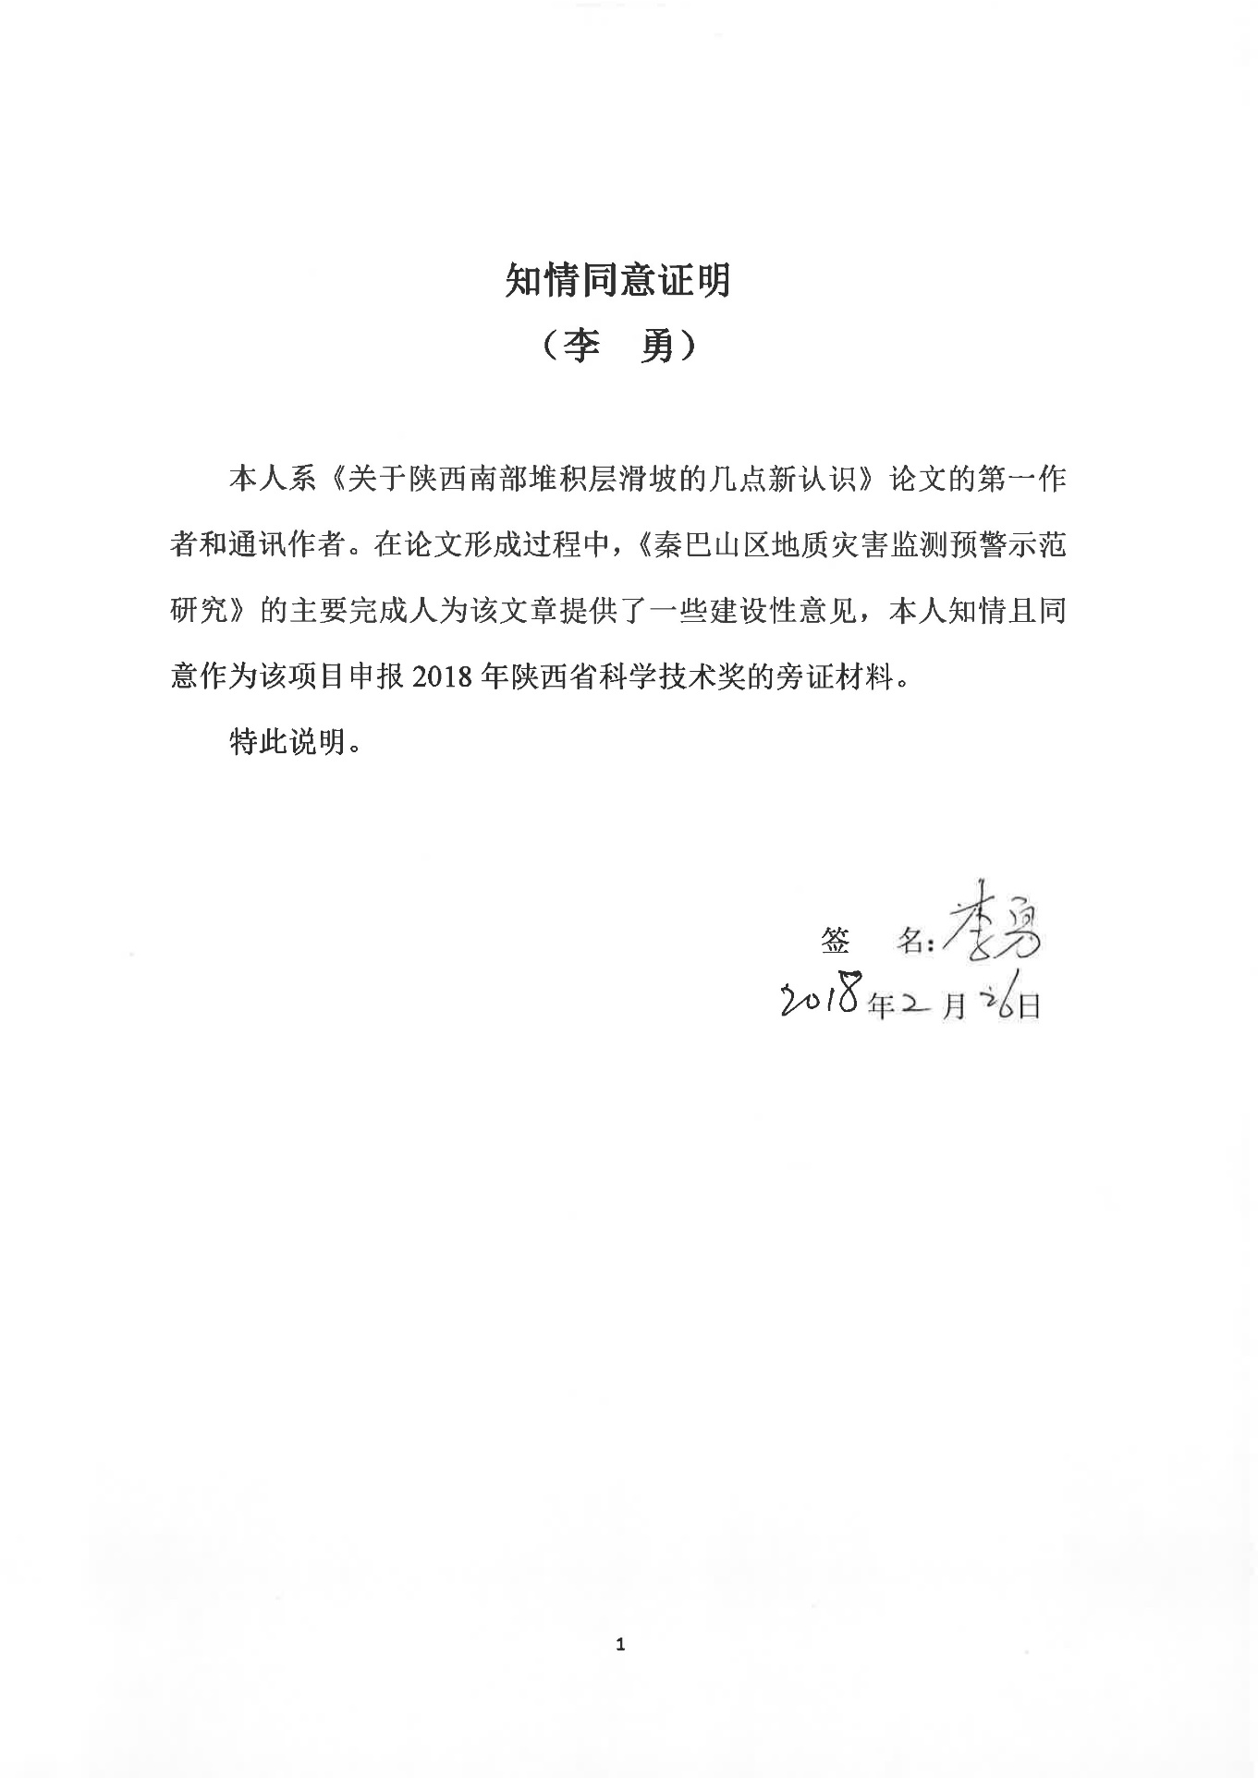

附件编号：6-4

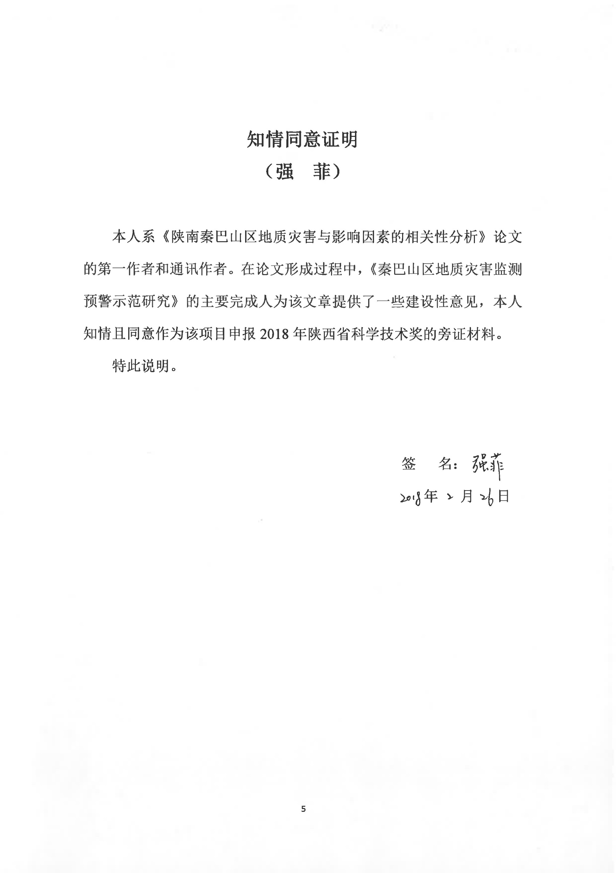

附件编号：6-5

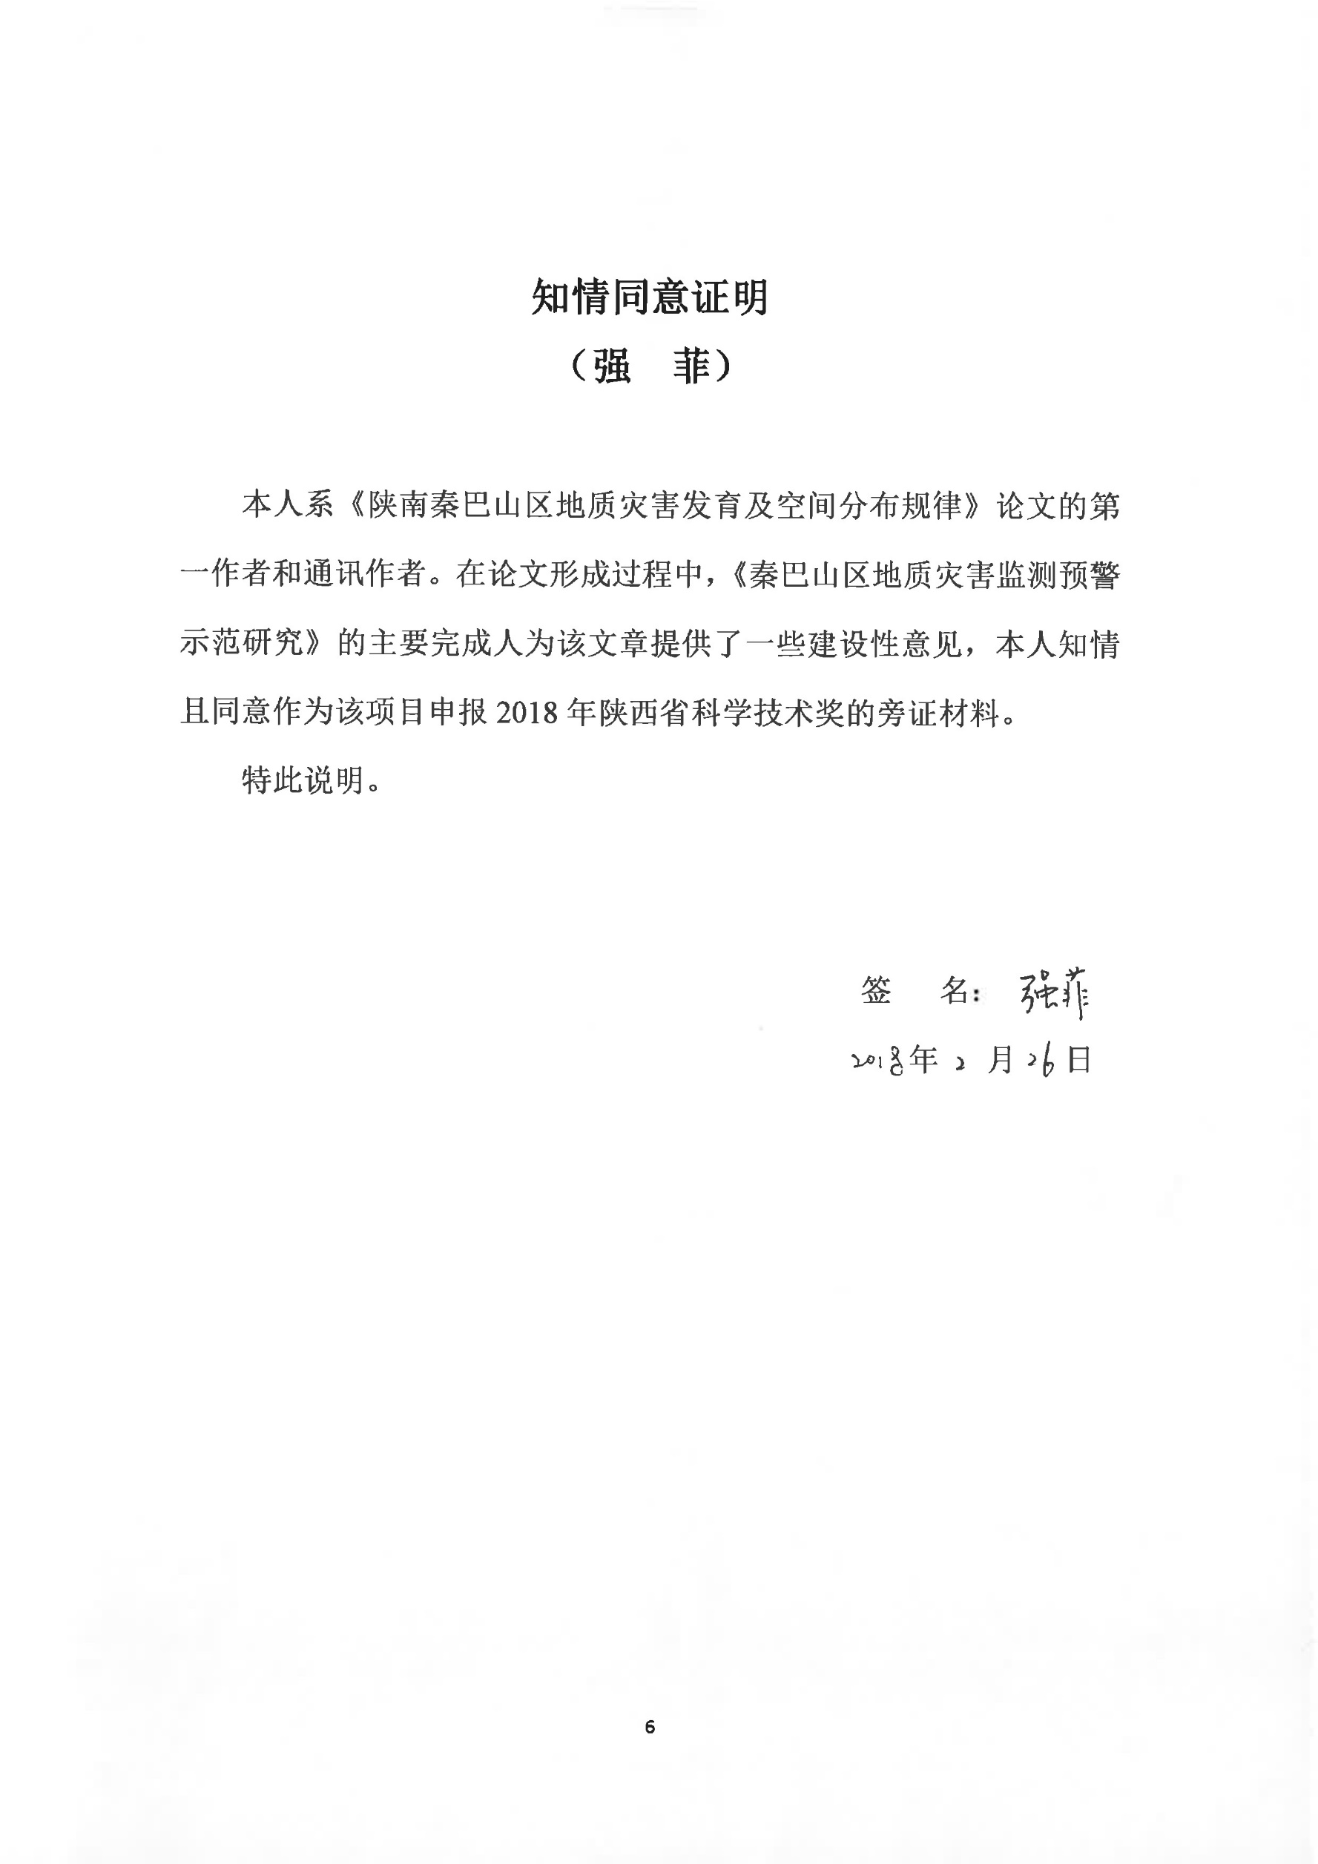

附件编号：6-6

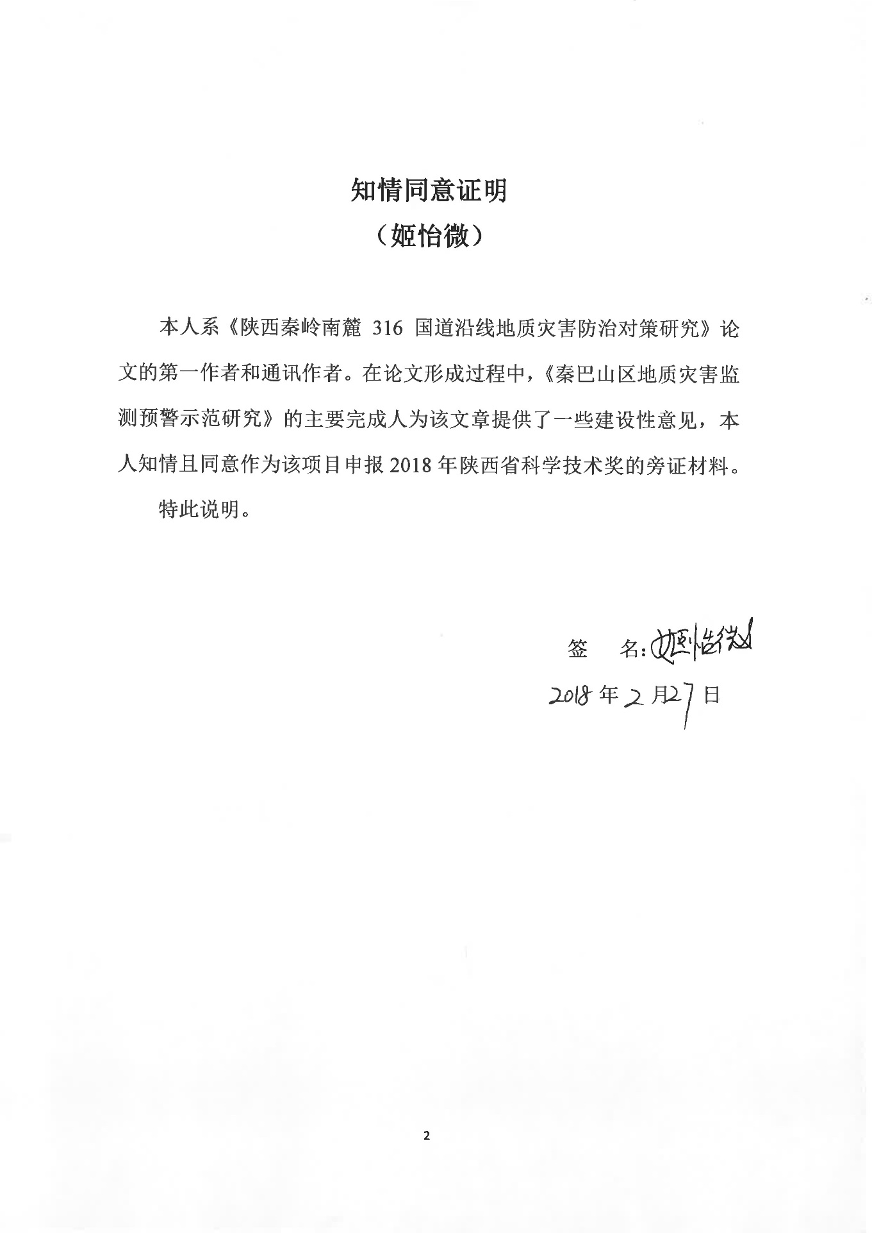

附件编号：6-7

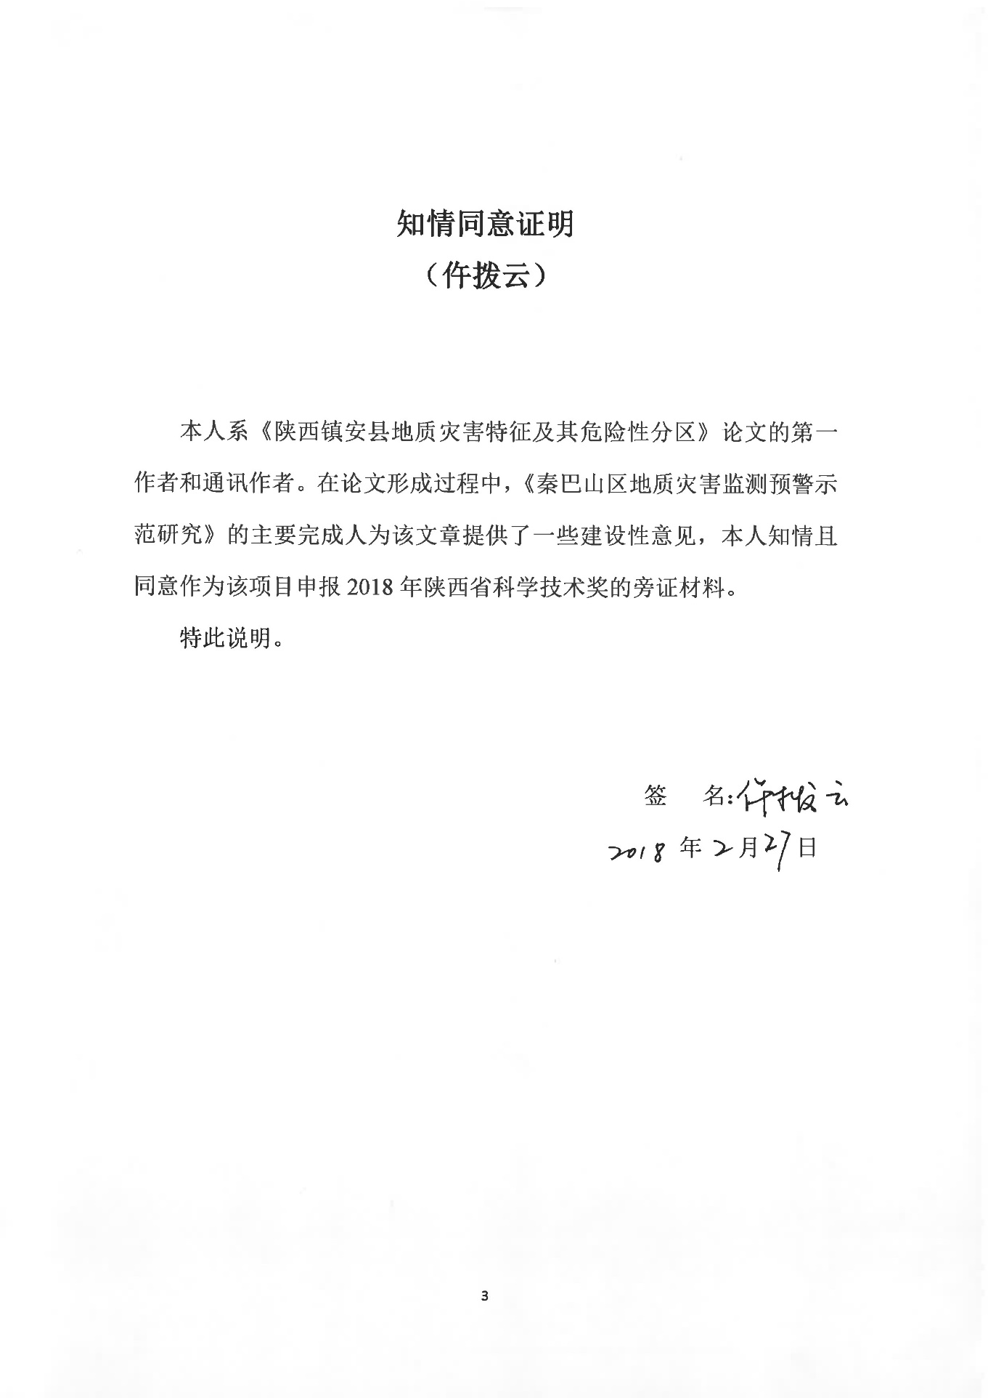

附件编号：6-8

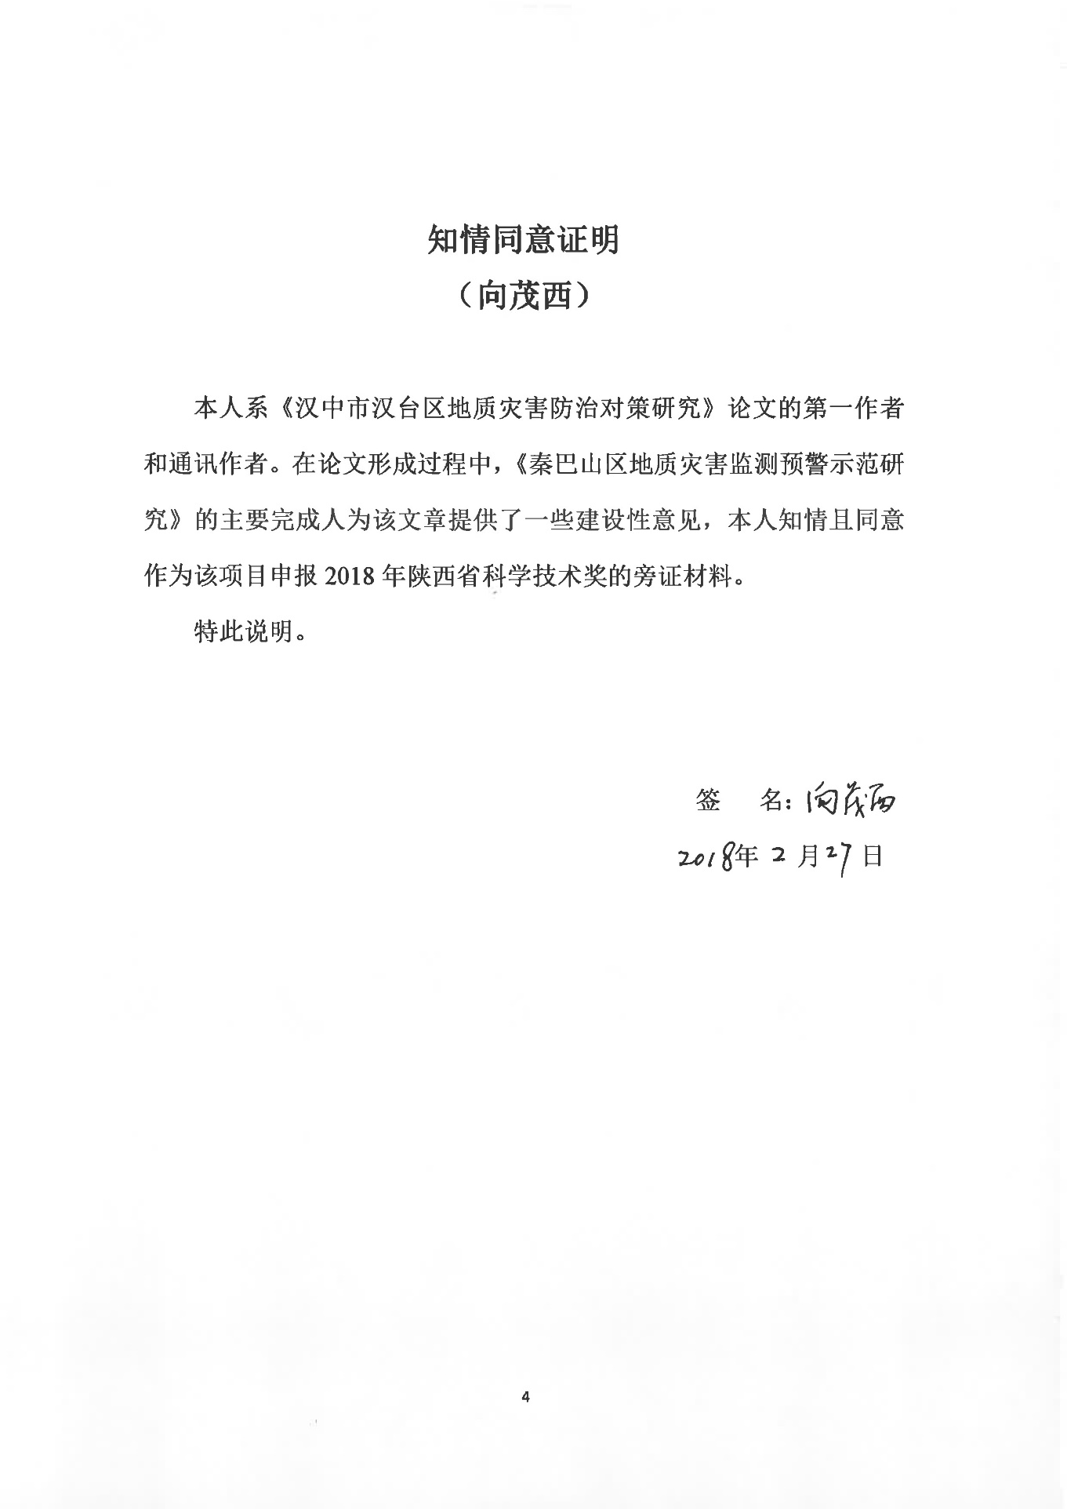

附件编号：6-9

**十一、推广应用情况：**

|  |
| --- |
| 1.应用情况 |
| 基于秦巴山区典型县（区）地质灾害调查与区划、地质灾害详细调查、地质灾害监测预警技术的形成与应用，课题组形成了一系列成果，成功地应用到了政、产 、学、研等各个领域，取得了明显的社会效益和经济效益。推广应用分以下几个阶段进行：  一、充分利用调勘查机会，进行地质灾害防治知识的宣传培训与应急演练。  （1）通过“村村必到、点点必到”的工作方法，建立了更完善的群测群防体系，将地质灾害防控知识与监测预警预报技术传送到受威胁群众的千家万户中去。  （2）通过地质灾害的早期识别与隐患确定，组织隐患点受地质灾害威胁的群众开展“防抢撤”应急预案演练，告知灾害发生的前兆信息，如何撤离。  二、阶段性的研究成果形成后，即时交会相关部门使用，用以指导质灾害的防范工作。  （1）南郑县地质灾害调查与区划报告和汉台区地质灾害详细调查报告及系列图件、信息系统、群测群防监测体系等系列成果形成后，在第一时间交付到省、市、县（区）国土资源主管部门，用以指导地方政府防灾减灾。  （2）与企业、学校、研究所共享阶段性成果，指导其完成秦巴山区地质灾害类与矿山类的调查评价、勘查设计、工程治理等工作。  （3）出台《陕西省地质灾害隐患点调查认定与核销暂行办法》，建立了更为完善的地质灾害群测群防体系，利用建立的省、市、县（区）互联互通的陕西省地质灾害信息平台实现年度地质灾害隐患点动态更新、地质灾害防治工作月报。通过动态更新和月报工作总结地质灾害防范年度的成效与不足，用以指导第二年度的地质灾害的监测预警工作，使地质灾害监测预警工作一年比一年更完善。  （4）建立典型地质灾害监测预警示范点并全面推广运用，形成了严防死守，“横向到边、纵向到底”的群专结合的监测预警体系。  （5）基于地质灾害防治技术支撑，出台《陕西省地质灾害防治条例》《陕西建设工程建设活动引发地质灾害防治办法》，为地质灾害的制度化管理保驾护航。  三、整体成果形成后，全面推广至政、产 、学、研各个领域并向全省推进。  （1）集成《秦巴山区地质灾害监测预警技术及应用》成果后，再次与政、产 、学、研各个领域相关部门共享成果资料，将实践与应用过程中存在的问题和建议及时反馈给完成单位，修改完善、达成共识后形成终稿。  （2）最终将本项目形成的各项成果由陕南向关中、向全省推广并应用。旨在为陕西省地质灾害防治事业服务。 |

|  |  |  |  |  |  |
| --- | --- | --- | --- | --- | --- |
| 2.主要应用单位情况表 | | | | | |
| 序号 | 应用单位名称 | 应用起始时间 | 应用截止时间 | 应用单位联系人 | 联系电话 |
| 1 | 国土资源部地质灾害应急管理办公室 | 2014年1月1日 | 2016年12月31日 | 徐维迎 | 01065558072 |
| 2 | 宝鸡市国土资源局 | 2006年1月1日 | 2016年12月31日 | 靳向新 | 13991700326 |
| 3 | 汉中市国土资源局 | 2006年1月1日 | 2016年12月31日 | 夏春梅 | 18991603005 |
| 4 | 安康市国土资源局 | 2006年1月1日 | 2016年12月31日 | 马 战 | 15909158998 |
| 5 | 商洛市国土资源局 | 2006年1月1日 | 2016年12月31日 | 闵小鹏 | 13909149095 |
| 6 | 陕西工程勘察研究院有限公司 | 2006年1月1日 | 2016年12月31日 | 李稳哲 | 13709116458 |
| 7 | 陕西核工业工程勘察院有限公司 | 2006年1月1日 | 2016年12月31日 | 金有生 | 13609123294 |
| 8 | 西北有色勘测工程公司 | 2006年1月1日 | 2016年12月31日 | 常喜顺 | 13700223797 |

|  |  |  |  |  |
| --- | --- | --- | --- | --- |
| 3.近三年经济效益 单位：万元（人民币） | | | | |
| 自然年 | 完成单位 | | 其他应用单位 | |
| 新增销售额 | 新增利润 | 新增销售额 | 新增利润 |
| 2015年 |  |  | 515 | 154 |
| 2016年 |  |  | 465 | 107 |
| 2017年 |  |  | 305 | 71 |
| 累计 |  |  | 1285 | 332 |
| 主要经济效益指标的有关说明 | | | | |
| 该项研究成果的经济效益主要推广至企业后产生。  根据对在陕的陕西工程勘察研究院有限公司、陕西核工业工程勘察院有限公司、西北有色勘测工程公司3单位应用情况的不完全统计，近三年来经济效益显著：2015年新增销售额515万元、新增利润154万元；2016年新增销售额465万元、新增利润107万元；2017年新增销售额305万元、新增利润71万元。三年累计新增销售额1285万元、新增利润332万元。 | | | | |

|  |
| --- |
| 4.社会效益 |
| 1、建立群专结合的监测预警体系，为构建研究区地质灾害防治调查评价、监测预警、综合治理、应急救援四大体系之监测预警体系提供了有力的抓手，为全面提升基层地质灾害的防御能力提供了科技支撑，提高了监测效率。  2、在项目实施过程中，授权实用新型专利4项、发明专利1项；发表论文20余篇、形成专著2本；起草了行业与地方标准，促进了科技进步。  3、在项目实施过程中，培养了博士研究生6个、硕士研究生20个；教授级高级工程师1个、高级工程师5个。  4、项目边实施边投入应用，2016年底后投入整体应用。通过监测预警，研究区成功预报多起地质灾害，避免了大量的人员伤亡和财产损失，社会效益显著。在成功预报的地质灾害中，2013～2017年近5年成功预报地质灾害数量45起，避免人员伤亡1923人，避免直接经济损失15372万元。项目实施期间及投入使用后，确保了研究区各县（区）在册的地质灾害隐患点“零伤亡”。 |